รายงานผลการดำเนินกิจกรรมตามแผนจัดการความรู้
ประจำปีงบประมาณ 2564
มหาวิทยาลัยเทคโนโลยีราชมงคลล้านนา
หน่วยงาน สถาบันวิจัยเทคโนโลยีเกษตร

องค์ความรู้ที่ 1 การผลิตบัณฑิตให้เป็นที่ยอมรับในวงวิชาชีพ

ส่วนที่ 1 รายละเอียดองค์ความรู้
ชื่อองค์ความรู้ : การบูรณาการการจัดการศึกษาระดับบัณฑิตศึกษา ปีที่ 2
หน่วยงานผู้รับผิดชอบองค์ความรู้ : สถาบันวิจัยเทคโนโลยีเกษตร มหาวิทยาลัยเทคโนโลยีราชมงคลล้านนา
ความสอดคล้องกับประเด็นยุทธศาสตร์ของมหาวิทยาลัย : การพัฒนาการศึกษาเพื่อผลิตกำลังคนนักวิชาชีพที่เน้นปฏิบัติการ (Hands-On)
เหตุผลที่เลือกองค์ความรู้ :
- เพื่อพัฒนาศักยภาพในการจัดการศึกษาด้านบัณฑิตศึกษาให้สอดคล้องการจัด
- เพื่อหาแนวทางในการบูรณาการในด้านการจัดการศึกษาให้สอดคล้องกับภารกิจของสถาบันวิจัยเทคโนโลยีเกษตร
ตัวชี้วัดความสำเร็จ : มีแนวทางในการบูรณาการในด้านการจัดการศึกษาที่สอดคล้องกับภารกิจของหน่วยงาน

ส่วนที่ 2 กิจกรรมการจัดการความรู้
ลำดับ | กิจกรรม(ตามแผน) | ระยะเวลา | ผลการดำเนินงาน  (ดำเนินการแล้วเสร็จ) | หมายเหตุ  (ปัญหา/อุปสรรค)
1 | การบ่งชี้ความรู้ :  - แต่งตั้งคณะกรรมการจัดการความรู้ (KM)  - จัดประชุมคณะกรรมการจัดการความรู้ (KM)  ภายในหน่วยงาน เพื่อกำหนดประเด็นความรู้  - จัดทำแผนการดำเนินงาน  - จัดทำข้อเสนอโครงการ | ก.พ. 64 | - แต่งตั้งคณะกรรมการบริหารจัดการองค์ความรู้ในองค์กร ประจำปี 2564 เลขที่ 7/2564  ลงวันที่ 3 กุมภาพันธ์ 2564  - จัดประชุมคณะกรรมการบริหารจัดการความรู้ (KM) ภายในหน่วยงาน เพื่อร่วมกันกำหนดประเด็นความรู้ และวางแผนการดำเนินงาน  - จัดทำข้อเสนอโครงการส่งสถาบันถ่ายทอดเทคโนโลยีสู่ชุมชน พิจารณาข้อเสนอโครงการ
2 | การสร้างและแสวงหาความรู้ :  - คณะกรรมการจัดการความรู้(KM) จัดการประชุมและแสวงหาความรู้จากตัวบุคคล แบ่งปันความรู้ทุกวันศุกร์ สัปดาห์ที่ 2 และ ของเดือน ครั้งละ 2 ชั่วโมง  - แต่งตั้งเลขาจดบันทึกเทคนิค | พ.ค. 64 | - จัดประชุมคณะกรรมการจัดการความรู้ (KM) ด้านการผลิตบัณฑิต ร่วมกับอาจารย์ประจำหลักสูตร ผ่าน MS Team ในเรื่อง  1.การจัดทำตารางเรียน  ปีการศึกษา 1/2564  2.การจัดส่ง มคอ. 3 การเบิกค่าวัสดุการศึกษา และการเบิกค่าจัดการศึกษาแผน ข ภาคเรียนที่ 1  ปีการศึกษา 2564  3.การตรวจประกันคุณภาพการศึกษา ปีการศึกษา 2563  4.การปฐมนิเทศนักศึกษาใหม่  ปีการศึกษา 1/2564 และการจัดการระบบการศึกษาในรูปแบบออนไลน์  ปีการศึกษา 1/2564  5.การติดตามการรายงานความก้าวหน้าของนักศึกษา  6.การปรับปรุงหลักสูตร ปี 2565
3 | การจัดความรู้ให้เป็นระบบ :  - นำความรู้ที่ได้มาทบทวนและเรียบเรียงวิธีการขั้นตอนให้เป็นองค์ความรู้ ผู้สอนสามารถนำไปประยุกต์ใช้ในการจัดการเรียนการสอนได้ | พ.ค. 64 | - มีการทบทวนและปรับปรุงกระบวนการดำเนินงานในเรื่องที่มีการหารือในที่ประชุมเพื่อนำมาจัดทำเป็นแนวทางการดำเนินงานให้มีคุณภาพ ผู้สอนสามารถนำไปใช้ได้ โดยได้ดำเนินการครบทุกข้อแล้ว
4 | การประมวลและกลั่นกรองความรู้ :  - ประมวลและกลั่นกรององค์ความรู้ที่ได้จากการแลกเปลี่ยนเรียนรู้ให้เข้าใจง่ายสามารถนำไปปฏิบัติได้ทันทีและสอดคล้องกับภารกิจของหน่วยงาน | พ.ค. 64 | - นำผลการดำเนินงานที่สรุปได้จากการแลกเปลี่ยนในที่ประชุมคณะกรรมการบริหารหลักสูตร  ไปดำเนินการเพื่อให้การจัดการศึกษาในปีการศึกษา 1/2564 มีความพร้อม
5 | การเข้าถึงความรู้ :  - เผยแพร่ความรู้ผ่านช่องทางการสื่อสารของหน่วยงาน ได้แก่ Website , Facebook , Line ,หนังสือเวียน , เชิญอาจารย์ผู้สอนเข้าประชุมเพื่อนำเสนอองค์ความรู้ที่ได้  - ทดลองใช้ความรู้ที่ได้จากการแบ่งปันเพื่อเปรียบเทียบผลลัพธ์การใช้องค์ความรู้ ระหว่างกลุ่มอาจารย์ที่ใช้ และไม่ใช้องค์ความรู้ | มิ.ย. 64 | - ดำเนินการทดลองใช้ความรู้ที่แบ่งปันเพื่อทำการเปรียบเทียบกับการจัดการศึกษาในปีการศึกษา 1/2564 ซึ่งได้มีกำหนดการเปิดภาคเรียนในวันที่ 14 มิถุนายน 2564 แต่เนื่องจากขณะนี้มีการแพร่ระบาดของเชื้อไวรัสโคโรน่า 2019 จึงปรับกระบวนการจัดการศึกษาในรูปแบบออนไลน์
6 | การแบ่งปันแลกเปลี่ยนเรียนรู้ :  - ติดตามผลการทดลองใช้ความรู้จากกลุ่มอาจารย์ที่ใช้ และไม่ใช้องค์ความรู้ แล้วสรุปผลการดำเนินงานเพื่อเป็นแนวปฏิบัติที่ดี  - ร่วมแลกเปลี่ยนเรียนรู้แนวปฏิบัติที่ดีกับหน่วยงานอื่นๆ  ในสังกัด มทร.ล้านนา | ส.ค. 64 | - ได้มีการทดลองใช้ความรู้ที่ได้จากการแลกเปลี่ยนกับนักศึกษา โดยผ่านการประชุมคณะกรรมการหลักสูตรในรูปแบบออนไลน์
7 | การเรียนรู้ :  - จัดทำคู่มืออธิบายกระบวนการด้วยการบูรณาการ อาจารย์ผู้สอนนำไปใช้ได้อย่างถูกต้อง  - นำองค์ความรู้ที่ได้เสนอผู้บริหาร เพื่อประกาศให้บุคลากรที่สนใจนำไปใช้ประโยชน์  - วัดผลลัพธ์จากผู้เรียนที่มีคะแนนทดสอบหลังเรียนสูงกว่าก่อนเรียน | ส.ค. 64 | - ปรับปรุงกระบวนการจัดการเรียนการสอนให้มีประสิทธิภาพและจัดทำเป็นคู่มือพร้อมคำอธิบาย

ส่วนที่ 3 เอกสารประกอบผลการดำเนินงาน รูปภาพการดำเนินกิจกรรม และ/หรือเอกสารแนบอื่นๆ ที่เกี่ยวข้อง
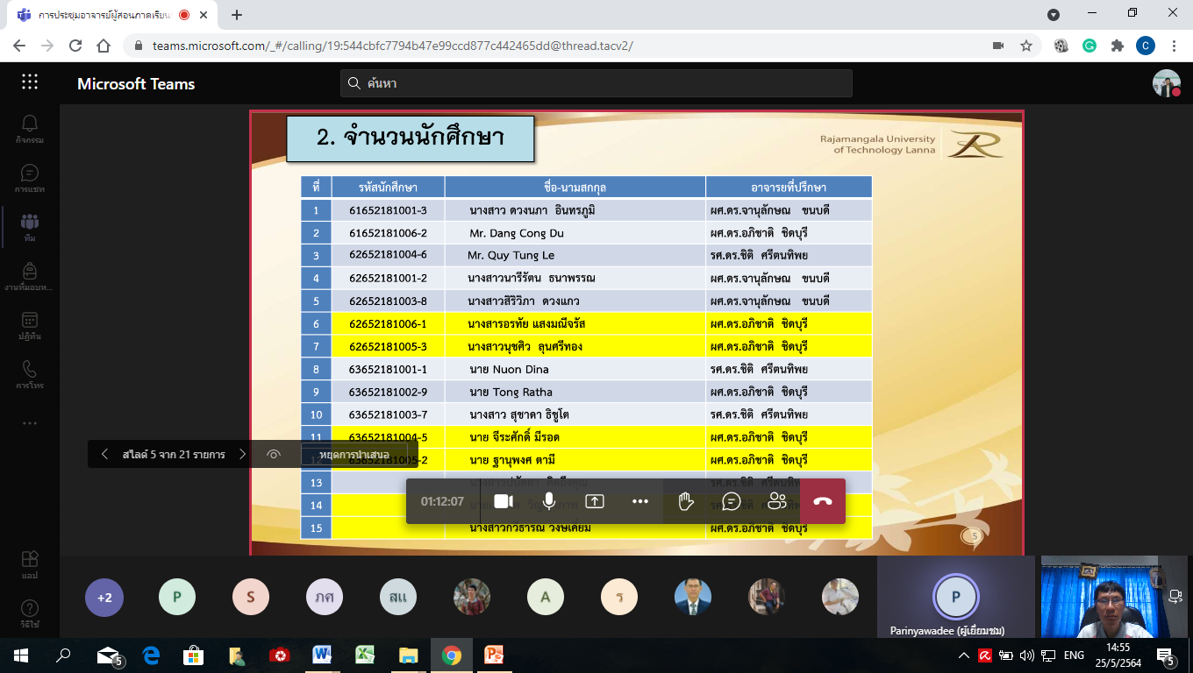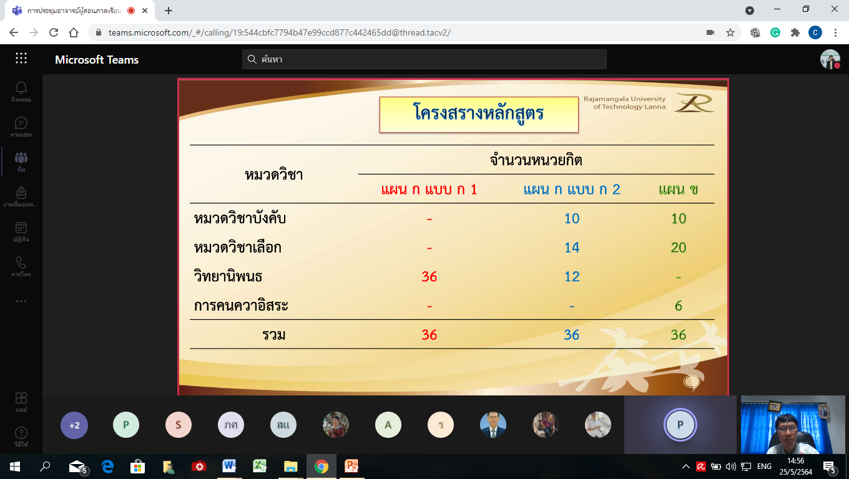
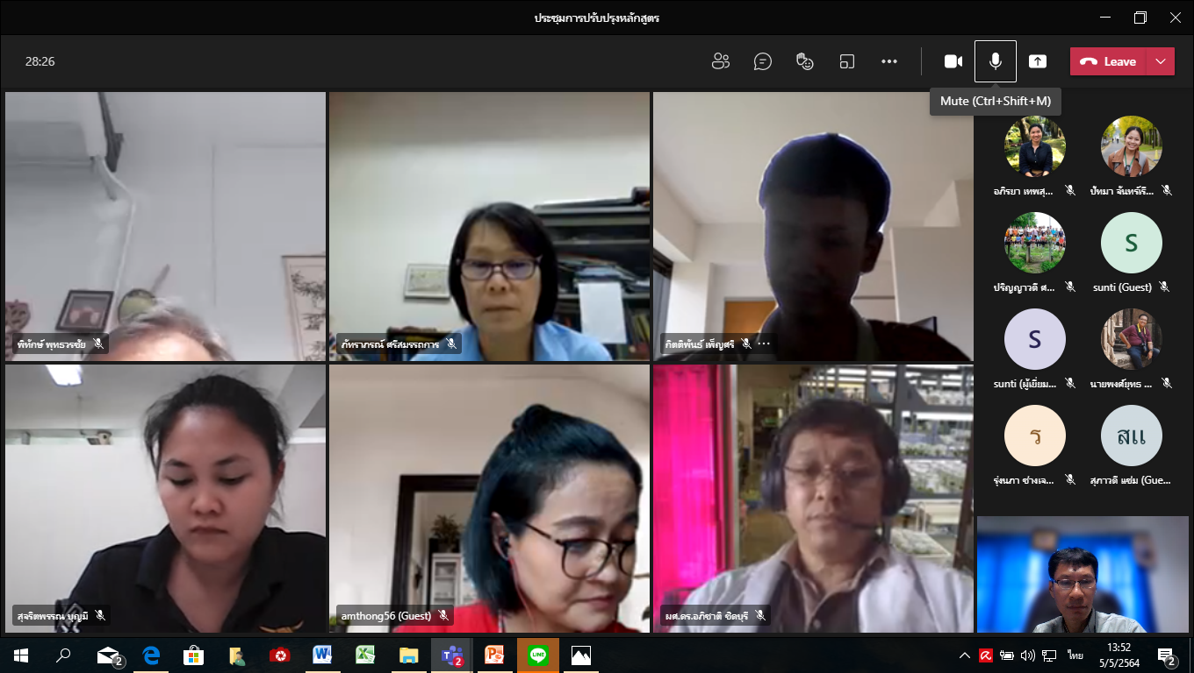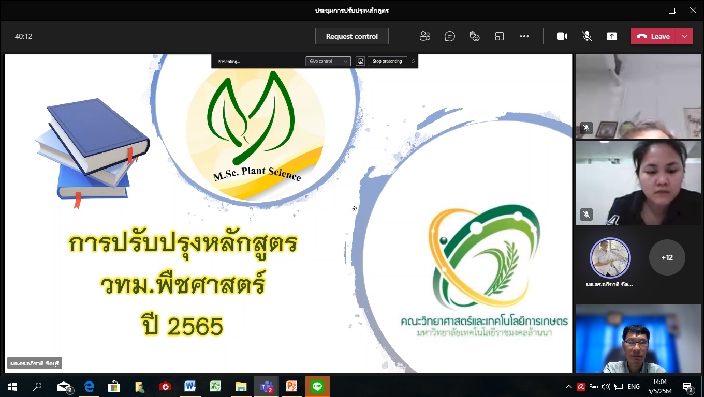
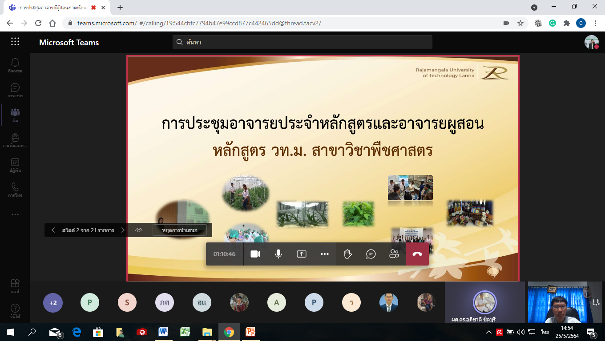
องค์ความรู้ที่ 2 การส่งเสริมการเผยแพร่ผลงานวิจัย ผลงานสร้างสรรค์นวัตกรรมและผลงานบริการในระดับชาติ และนานาชาติ

ส่วนที่ 1 รายละเอียดองค์ความรู้
ชื่อองค์ความรู้ : แนวทางการเขียนข้อเสนอโครงการเพื่อขอรับการสนับสนุนจากแหล่งทุนภายนอก
หน่วยงานผู้รับผิดชอบองค์ความรู้ : สถาบันวิจัยเทคโนโลยีเกษตร มหาวิทยาลัยเทคโนโลยีราชมงคลล้านนา
ความสอดคล้องกับประเด็นยุทธศาสตร์ของมหาวิทยาลัย : การพัฒนามหาวิทยาลัยเพื่อการเติบโตร่วมกับการพัฒนาประเทศ
เหตุผลที่เลือกองค์ความรู้ : เพื่อให้นักวิจัยรุ่นใหม่มีแนวปฏิบัติที่ดีในการเขียนข้อเสนอโครงการวิจัย
ตัวชี้วัดความสำเร็จ : การได้รับการสนับสนุนงบประมาณจากแหล่งทุนภายนอก

ส่วนที่ 2 กิจกรรมการจัดการความรู้
ลำดับ | กิจกรรม(ตามแผน) | ระยะเวลา | ผลการดำเนินงาน  (ดำเนินการแล้วเสร็จ) | หมายเหตุ  (ปัญหา/อุปสรรค)
1 | การบ่งชี้ความรู้ :  - แต่งตั้งคณะกรรมการจัดการความรู้ (KM)  - จัดประชุมคณะกรรมการจัดการความรู้ (KM)  ภายในหน่วยงาน เพื่อกำหนดประเด็นความรู้  - จัดทำแผนการดำเนินงาน  - จัดทำข้อเสนอโครงการ | ก.พ. 64 | - แต่งตั้งคณะกรรมการบริหารจัดการองค์ความรู้ในองค์กร ประจำปี 2564 เลขที่ 7/2564 ลงวันที่ 3 กุมภาพันธ์ 2564  - จัดประชุมคณะกรรมการบริหารจัดการความรู้ (KM) ภายในหน่วยงาน เพื่อร่วมกันกำหนดประเด็นความรู้ และวางแผนการดำเนินงาน  - จัดทำข้อเสนอโครงการส่งสถาบันถ่ายทอดเทคโนโลยีสู่ชุมชน พิจารณาข้อเสนอโครงการ
2 | การสร้างและแสวงหาความรู้ :  - จัดการประชุมแลกเปลี่ยนเรียนรู้และแสวงหาความรู้จากตัวบุคคลที่มีประสบการณ์จากการได้รับการสนับสนุนทุนวิจัยจากแหล่งทุนภายนอก แบ่งปันความรู้สู่นักวิจัยหน้าใหม่  - เลขาจดบันทึกเทคนิค แนวปฏิบัติที่ดีในการขอทุนวิจัยจากแหล่งทุนภายนอก | ก.ค. 64 | - จัดกิจกรรมแลกเปลี่ยนเรียนรู้จากอาจารย์ที่มีประสบการณ์ทำงานวิจัยที่ขอรับการสนับสนุนทุนวิจัยจากแหล่งทุนภายนอกโดยจะยกตัวอย่างงานวิจัยที่ผ่านมา บอกเทคนิค วิธีการเขียนให้สอดคล้องกับประเด็นที่แหล่งทุนกำหนด
3 | การจัดความรู้ให้เป็นระบบ :  - สรุปประเด็นและเก็บรวบรวมข้อมูล  - นำความรู้ที่ได้จากการจัดประชุมแลกเปลี่ยนเรียนรู้มาทบทวนและเรียบเรียงวิธีการขั้นตอนการปฏิบัติที่ดีและเข้าใจง่าย | ก.ค. 64 | - สรุปประเด็นจากการแลกเปลี่ยนเรียนรู้จากนักวิจัยผู้เชี่ยวชาญสู่นักวิจัยหน้าใหม่ สรุปได้ดังนี้  1.การเขียนข้อเสนอโครงการวิจัย  ไม่ควรเขียนยาวเกินไป  2.มีเป้าหมายว่าจะทำอะไร แล้วได้อะไร  3.ถ้าเป็นแผนงานหรือชุดโครงการ โครงการย่อยต้องเป็นไปในทิศทางเดียวกัน มุ่งสู่เป้าหมายเดียวกัน  4.ควรมีสรุปย่อโครงการ ต้องสั้น กระชับ เพื่อแสดงจุดเด่นของโครงการ แสดงความสำคัญของโครงการ สรุปให้เห็นว่า ปัญหาที่ข้อเสนอโครงการต้องการศึกษาคืออะไร จะแก้ปัญหาด้วยอะไรแสดงให้เห็นว่าข้อเสนอโครงการสอดคล้องกับทุนวิจัยที่ประกาศ  5.อธิบายขั้นตอนการทำวิจัย และการแสดงรายละเอียดกิจกรรม
4 | การประมวลและกลั่นกรองความรู้ :  - กลั่นกรองเนื้อหาที่ได้จากการแลกเปลี่ยนเรียนรู้ให้สามารถอ่านแล้วเข้าใจง่ายสามารถนำไปปฏิบัติได้ทันที | ก.ค. 64 | - ดำเนินการประมวลข้อมูลที่สรุปได้ตามประเด็นมาเรียบเรียงเนื้อหาใหม่ เพื่อให้เข้าใจง่าย
5 | การเข้าถึงความรู้ :  - รายงานผลการดำเนินการที่ผ่านการสังเคราะห์ความรู้เสนอผู้บริหาร  - เผยแพร่ความรู้ผ่านช่องทางการสื่อสารของหน่วยงาน ได้แก่ Website, Facebook, Line บุคลากรสามารถเข้าถึงความรู้ได้ทุกที่ | ส.ค. 64 | - เผยแพร่ข้อมูลผ่านไลน์กลุ่มของหน่วยงาน
6 | การแบ่งปันแลกเปลี่ยนเรียนรู้ :  - นำเสนอประเด็นความรู้ผ่านช่องทางการสื่อสารของหน่วยงาน ได้แก่ Website, Facebook, Line,คู่มือการขอทุนวิจัย  - ร่วมแลกเปลี่ยนเรียนรู้แนวปฏิบัติที่ดีกับหน่วยงานอื่นๆ ในสังกัด มทร.ล้านน | ส.ค. 64 | - เผยแพร่ข้อมูลผ่านไลน์กลุ่มของหน่วยงาน เพื่อให้อาจารย์ที่เป็นนักวิจัยน้องใหม่นำแนวทางและข้อเสนอแนะไปทดลองใช้เขียนข้อเสนอโครงการวิจัย
7 | การเรียนรู้ :  - บุคลากรนำความรู้มาใช้ในการปฏิบัติงาน  - จัดทำคู่มือการเขียนขอทุนวิจัย  - นำแนวปฏิบัติที่ดีเสนอผู้บริหารเพื่อประกาศให้นักวิจัยที่สนในนำไปใช้ | ส.ค. 64 | - ปรับปรุงคู่มือให้มีความเป็นปัจจุบัน และนำเผยแพร่ภายในหน่วยงาน

ส่วนที่ 3 เอกสารประกอบผลการดำเนินงาน รูปภาพการดำเนินกิจกรรม และ/หรือเอกสารแนบอื่นๆ ที่เกี่ยวข้อง

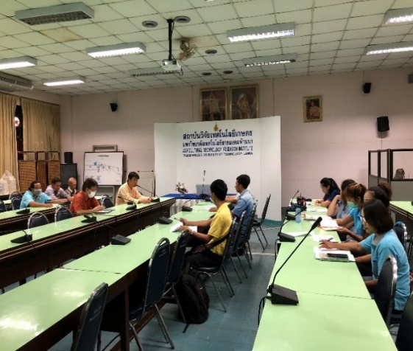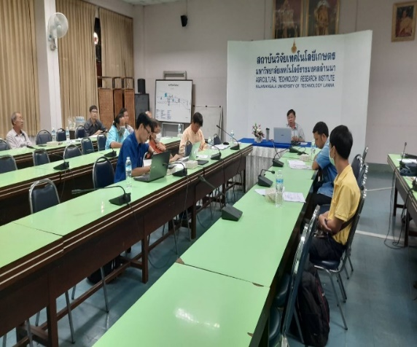

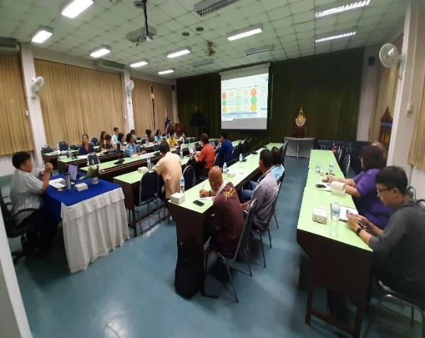

องค์ความรู้ที่ 3 การพัฒนาสมรรถนะการปฏิบัติงานเพื่อตอบสนองยุทธศาสตร์และพันธกิจของมหาวิทยาลัย

ส่วนที่ 1 รายละเอียดองค์ความรู้
ชื่อองค์ความรู้ : การแลกเปลี่ยนเรียนรู้ด้านสิทธิประโยชน์ของบุคลากรที่จะเกษียณอายุราชการ “การยื่นขอรับบำเหน็จบำนาญด้วยตนเองทางอิเล็กทรอนิกส์”
หน่วยงานผู้รับผิดชอบองค์ความรู้ : สถาบันวิจัยเทคโนโลยีเกษตร มหาวิทยาลัยเทคโนโลยีราชมงคลล้านนา
ความสอดคล้องกับประเด็นยุทธศาสตร์ของมหาวิทยาลัย : การพัฒนาการบริหารจัดการและการสร้างฐานวัฒนธรรมองค์กร
เหตุผลที่เลือกองค์ความรู้ : เพื่อให้บุคลากรที่กำลังจะเกษียณอายุราชการ และผู้ปฏิบัติในส่วนงานที่เกี่ยวข้องมีความรู้ความเข้าใจเกี่ยวกับสิทธิประโยชน์ที่ควรจะได้รับ
ตัวชี้วัดความสำเร็จ : ร้อยละความพึงพอใจของผู้รับบริการจากการแลกเปลี่ยนเรียนรู้แนวปฏิบัติที่ดีในการปฏิบัติงาน

ส่วนที่ 2 กิจกรรมการจัดการความรู้
ลำดับ | กิจกรรม  (ตามแผน) | ระยะเวลา | ผลการดำเนินงาน  (ดำเนินการแล้วเสร็จ) | หมายเหตุ  (ปัญหา/อุปสรรค)
1 | การบ่งชี้ความรู้ :  - แต่งตั้งคณะกรรมการจัดการความรู้ (KM)  - จัดประชุมคณะกรรมการจัดการความรู้ (KM)  ภายในหน่วยงาน เพื่อกำหนดประเด็นความรู้  - จัดทำแผนการดำเนินงาน  - จัดทำข้อเสนอโครงการ | ก.พ. 64 | - แต่งตั้งคณะกรรมการบริหารจัดการองค์ความรู้ในองค์กร ประจำปี 2564 เลขที่ 7/2564 ลงวันที่ 3 กุมภาพันธ์ 2564  - จัดประชุมคณะกรรมการบริหารจัดการความรู้ (KM) ภายในหน่วยงาน เพื่อร่วมกันกำหนดประเด็นความรู้ และวางแผนการดำเนินงาน  - จัดทำข้อเสนอโครงการส่งสถาบันถ่ายทอดเทคโนโลยีสู่ชุมชน พิจารณาข้อเสนอโครงการ
2 | การสร้างและแสวงหาความรู้ :  - คณะกรรมการจัดการความรู้ (KM) จัดการประชุมแลกเปลี่ยนเรียนรู้และแสวงหาความรู้จากตัวบุคคลและแบ่งปันความรู้สู่บุคลากรที่เข้าร่วมกิจกรรมโดยผู้ร่วมแลกเปลี่ยนแต่ละคนจะมีเวลาในการแสดงความคิดเห็นและซักถามคนละ 5 นาที  - คณะกรรมการจัดการความรู้ (KM) แต่งตั้งเลขาจดบันทึกเทคนิค แนวปฏิบัติที่ดี | ก.ค. 64 | - ประชุมคณะกรรมการจัดการความรู้ KM ด้านการพัฒนาสมรรถนะการปฏิบัติงาน โดยได้กำหนดวันเพื่อจัดกิจกรรมถ่ายทอดและให้ความรู้แก่บุคลากรที่จะเกษียณอายุราชการและบุคลากรที่ยังคงปฏิบัติงานอยู่ ในการแลกเปลี่ยนข้อมูล/ความรู้เกี่ยวกับสิทธิประโยชน์ของตนเองเมื่อพ้นจากราชการแล้วเช่น เงินบำเหน็จ เงินบำนาญ เงินกองทุนบำเหน็จบำนาญข้าราชการ เงินสวัสดิการเกี่ยวกับการศึกษาของบุตร หรือสวัสดิการเกี่ยวกับการรักษาพยาบาล เป็นต้น ซึ่งบุคลากรที่เกษียณอายุราชการไปแล้วสามารถดำเนินการด้วยตนเองได้ในระบบออนไลน์ ทั้งนี้เพื่อลดเวลาในการเดินทาง
3 | การจัดความรู้ให้เป็นระบบ :  - คณะกรรมการจัดการความรู้ (KM) สรุปประเด็นและเก็บรวบรวมข้อมูล  - นำความรู้ที่ได้จากการจัดประชุมแลกเปลี่ยนเรียนรู้มาทบทวนและเรียบเรียงวิธีการขั้นตอนการปฏิบัติที่ดีและเข้าใจง่าย | ก.ค. 64 | - สรุปประเด็นและรวบรวมข้อมูลมาจัดทำเป็นกระบวนการวิธีการขั้นตอนอย่างละเอียด
4 | การประมวลและกลั่นกรองความรู้ :  - คณะกรรมการจัดการความรู้ (KM) สรุป รวบรวมเรียบเรียง และกลั่นกรองเนื้อหาที่ได้จากการแลกเปลี่ยนเรียนรู้ให้สามารถอ่านแล้วเข้าใจง่ายสามารถนำไปปฏิบัติได้ทันที | ก.ค. 64 | - ประมวลข้อมูล และเรียบเรียงกระบวนการต่างๆ ที่เกี่ยวข้องอย่างละเอียด เพื่อให้อ่านเข้าใจง่ายสามารถนำไปดำเนินการได้โดยไม่เกิดข้อผิดพลาด
5 | การเข้าถึงความรู้ :  - รายงานผลการดำเนินการแลกเปลี่ยนเรียนรู้ที่ผ่านการสังเคราะห์ความรู้เรียบร้อยแล้วเสนอผู้บริหาร  - เผยแพร่ความรู้ผ่านช่องทางการสื่อสารของหน่วยงาน ได้แก่ Website, Facebook, Line | ส.ค. 64 | - ถ่ายทอดความรู้วิธีการเข้าใช้งานในระบบอย่างละเอียดในแต่ละขั้นตอนโดยมีคู่มือการใช้งานประกอบการบรรยาย เพื่อให้ผู้ใช้เกิดความเข้าใจ
6 | การแบ่งปันแลกเปลี่ยนเรียนรู้ :  - ประเมินผลการแลกเปลี่ยนเรียนรู้ก่อนและหลังเพื่อให้ทราบว่าผู้เข้าร่วมแลกเปลี่ยนมีความเข้าใจมากน้อยเพียงใดและจะต้องปรับปรุงแก้ไขอย่างไรบ้างก่อนจะนำองค์ความรู้ไปเผยแพร่  - นำเสนอประเด็นความรู้ เผยแพร่ความรู้ผ่านช่องทางการสื่อสารของหน่วยงาน ได้แก่ Website, Facebook, Line  - ร่วมแลกเปลี่ยนเรียนรู้แนวปฏิบัติที่ดีกับหน่วยงานอื่นๆ ในสังกัด มทร.ล้านนา | ส.ค. 64 | - จากการแลกเปลี่ยนเรียนรู้ร่วมกับผู้ปฏิบัติงาน พบว่า ผู้ปฏิบัติงานมีความเข้าใจ และสามารถดำเนินการได้ด้วยตนเองโดยไม่มีข้อผิดพลาด
7 | การเรียนรู้ :  - บุคลากรนำความรู้มาใช้ในการปฏิบัติงาน  - จัดทำคู่มือการใช้ระบบ | ส.ค. 64 | - รวบรวมข้อเสนอแนะ เพื่อปรับปรุงข้อมูล และจัดทำคู่มือการใช้งานระบบเผยแพร่ให้กับผู้ปฏิบัติงานที่กำลังจะเกษียณอายุราชการ และผู้ปฏิบัติงานที่มีความสนใจจะศึกษาข้อมูล

ส่วนที่ 3 เอกสารประกอบผลการดำเนินงาน รูปภาพการดำเนินกิจกรรม และ/หรือเอกสารแนบอื่น ๆ ที่เกี่ยวข้อง
